14 noiembrie 2019
RAPORT ZILNIC

Calificativ:  NEUTRU | Scandal după falimentul RADET | PrimaTV-18:34  1min 58s  Antena1-19:24  2min 15s  ProTV-19:12  2min 11s  TVR1-20:11  2min 43s  RadioRomânia-22:05  0min 47s
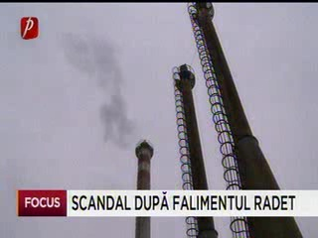 | Serviciul de furnizare a agentului termic a trecut în sarcina Termoenergetica, potrivit unei decizii a Consiliului General al Primăriei Capitalei, după ce  RADET a intrat oficial în faliment. Termoenergetica preia ţevile şi livrarea agentului termic, dar nu şi datoriile istorice uriaşe care sunt imputate acum de Elcen Primăriei Capitalei.  Primarul General, Gabriela Firea, a dat asigurări că bucureştenii nu vor rămâne fără apă caldă şi căldură, însă consilierii din opoziţie cred că furnizarea agentului termic şi a apei calde este incertă.

